ИДЗ1 Вариант Глеба (11)
ДУ 1-ого порядка и ДУ высших порядков, допускающие понижение
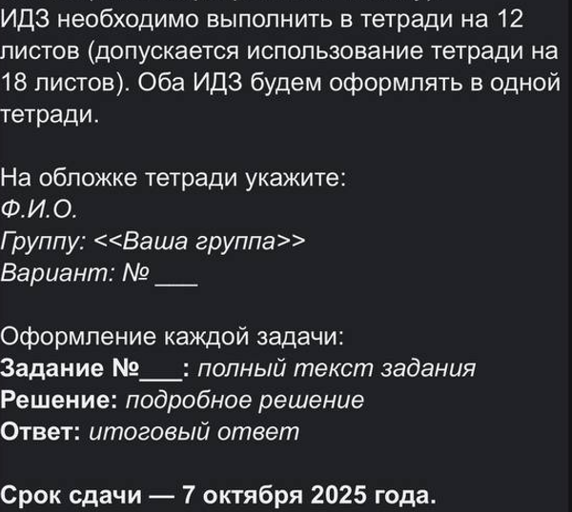
Задание №1. Найдите общий интеграл ДУ
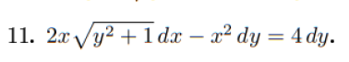РЕШЕНО (Простое ДУ с разделяющимися переменными)
Задание №2. Найдите общий интеграл ДУ
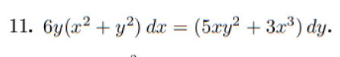 РЕШЕНО (ДУ, что окажется однородным с разделяющимися переменными и потребует потенцирования, для выражения ответа)
Задание №3. Найдите общий интеграл ДУ
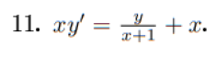 РЕШЕНО (Это линейное уравнение решаемое м. Бернулли). Как альтернативно решить через интегрирующий множитель – не разбирался.
Задание №4. Найдите общий интеграл ДУ
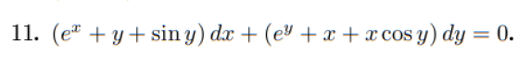
РЕШЕНО. Это ДУ в полных дифференциалах. Решается с выводом c = … в итоговый ответ

Задание №5. Найдите общий интеграл ДУ.
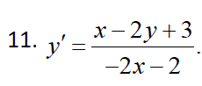Решил приведя к линейному и исп. интегрирующий множитель
Задание №6. Решите ДУ.
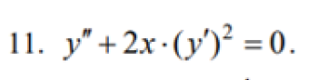 Решил понижением порядка.
Задание №7. Найдите решение задачи Коши
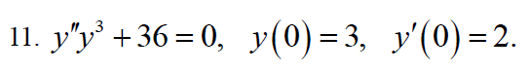
Решено с понижением порядка

